Задание подготовлено в рамках проекта АНО «Лаборатория модернизации образовательных ресурсов» «Кадровый и учебно-методический ресурс формирования общих компетенций обучающихся по программам СПО», который реализуется с использованием гранта Президента Российской Федерации на развитие гражданского общества, предоставленного Фондом президентских грантов.

**Разработчик**

Осипова Светлана Аркадьевна, ГАПОУ «Тольяттинский колледж сервисных технологий и предпринимательства»

**Назначение задания**

МДК.01.01 Технология изготовления столярных изделий

Тема: Охрана труда в строительстве и на деревообрабатывающих предприятиях

Внимательно рассмотрите постер «Одежда столяра». Изучите фотографии столяров, находящихся на рабочих местах.

**Оцените соответствие внешнего вида столяров требованиям санитарной безопасности.**

Заполните бланк, поставив в соответствующей ячейке таблицы слово «да», если внешний вид соответствует требованию, слово «нет», если внешний вид требованию не соответствует.

*Бланк*

| Требование | Оценка соответствия | | |
| --- | --- | --- | --- |
| Фото 1 | Фото 2 | Фото 3 |
| Имеется головной убор, под который убраны волосы |  |  |  |
| Надет костюм хлопчатобумажный или костюм из смешанных тканей для защиты от общих производственных загрязнений и механических воздействий |  |  |  |
| Пуговицы на рукавах застегнуты |  |  |  |
| Куртка застегнута, полы куртки не развиваются |  |  |  |

*Источник 1*

**Постер «Одежда столяра»**

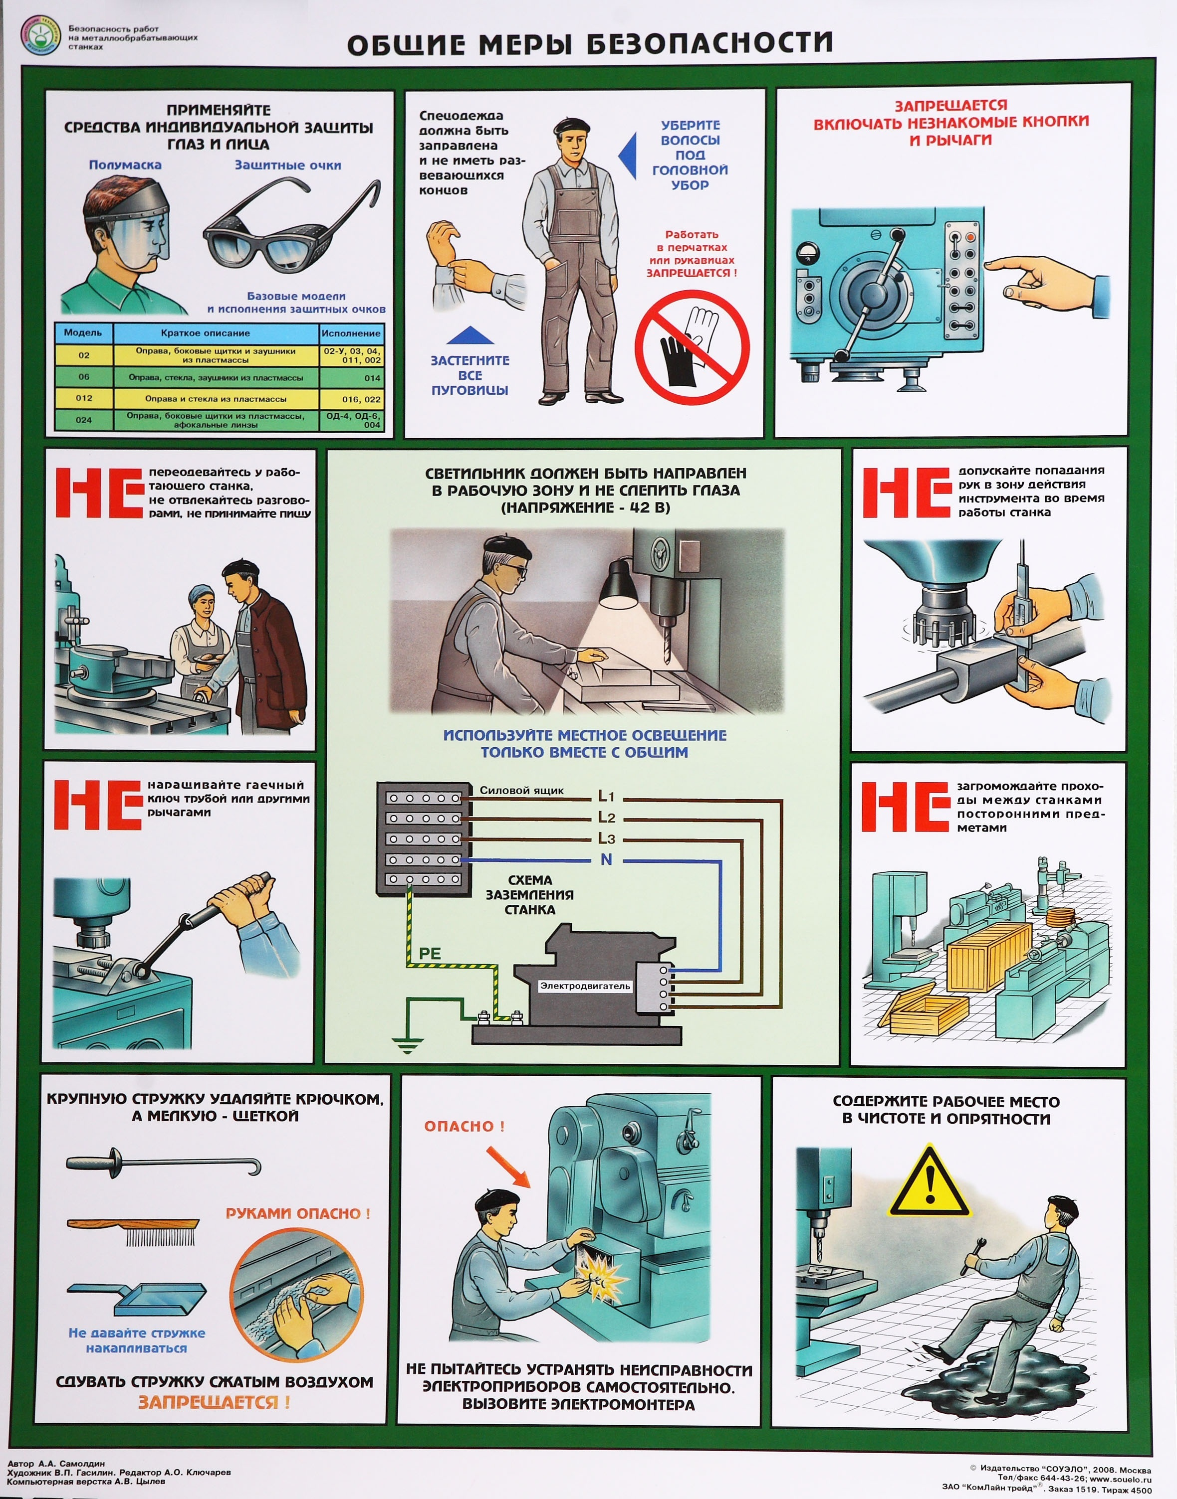

*Источник 2*

|  |
| --- |
| **Фото 1** |
| https://im0-tub-ru.yandex.net/i?id=90dfd80455b8a0d05909f7637214e477&ref=rim&n=33&w=225&h=150 |

|  |
| --- |
| **Фото 2** |

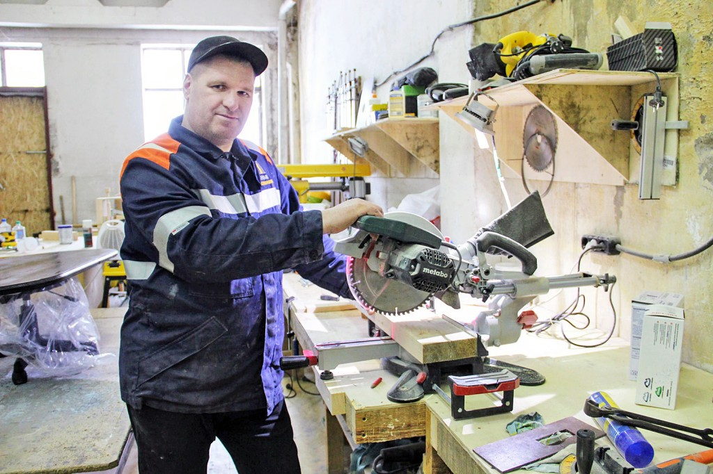

**Фото 3**

|  |
| --- |
| http://syktyvdin.ru/content/news/3712/KcWSAQLiSek.jpg |

*Использованы материалы источников: Открытый источник Яндекс-картинки* [*https://yandex.ru/images/search?text=санитарная%20безопасность%20столяра&stype=image&lr=240&parent-reqid=1602168622234984-1403209045682962092800107-production-app-host-vla-web-yp-45&source=wiz*](https://yandex.ru/images/search?text=санитарная%20безопасность%20столяра&stype=image&lr=240&parent-reqid=1602168622234984-1403209045682962092800107-production-app-host-vla-web-yp-45&source=wiz)

Инструмент проверки

| Требование | Оценка соответствия | | |
| --- | --- | --- | --- |
| Фото 1 | Фото 2 | Фото 3 |
| Имеется головной убор, под который убраны волосы | Да | Да | Нет |
| Надет костюм хлопчатобумажный или костюм из смешанных тканей для защиты от общих производственных загрязнений и механических воздействий | Да | Да | Да |
| Пуговицы на рукавах застегнуты | Да | Да | Да |
| Куртка застегнута, полы куртки не развиваются | Нет | Да | Нет |

*Подсчет баллов*

|  |  |
| --- | --- |
| За каждую ситуацию, получившую верную оценку | 2 балла |
| *За каждую ситуацию, в оценке которой имеется одна ошибка или пропуск* | *1 балл* |
| ***Максимальный балл*** | ***6 баллов*** |